Приложение 6
Классный час на тему «Здоровый образ жизни»
Цель: пропаганда здорового образа жизни школьников; осознание учащимися своего отношения к здоровью и формирование личной ответственности за его состояние. Способствовать росту самосознания и самооценки подростков, чувства ответственности за свою жизнь и жизнь окружающих.
Задачи: распространить среди подростков информацию о том, к каким последствиям может привести курение, употребление алкоголя и наркотических средств; сориентировать учащихся на здоровый образ жизни.
Помочь школьникам выработать зрелую, обоснованную позицию в отношении употребления наркотиков, осознать глубину данной проблемы.
Оборудование:в классе развешаны плакаты с пословицами и поговорками, картинки, работы учащихся.
Здравствуйте! При встрече люди обычно говорят это хорошее слово, желая друг другу здоровья. Вот и я обращаюсь к вам - здравствуйте, дорогие участники, гости. Вот и я в начале нашей встречи хочу вам пожелать самого главного и необходимого для каждого человека – это здоровья. И наш классный час мы посвятим одной из важных тем наших дней – здоровому образу жизни! Тема классного часа: «Здоровый образ жизни»

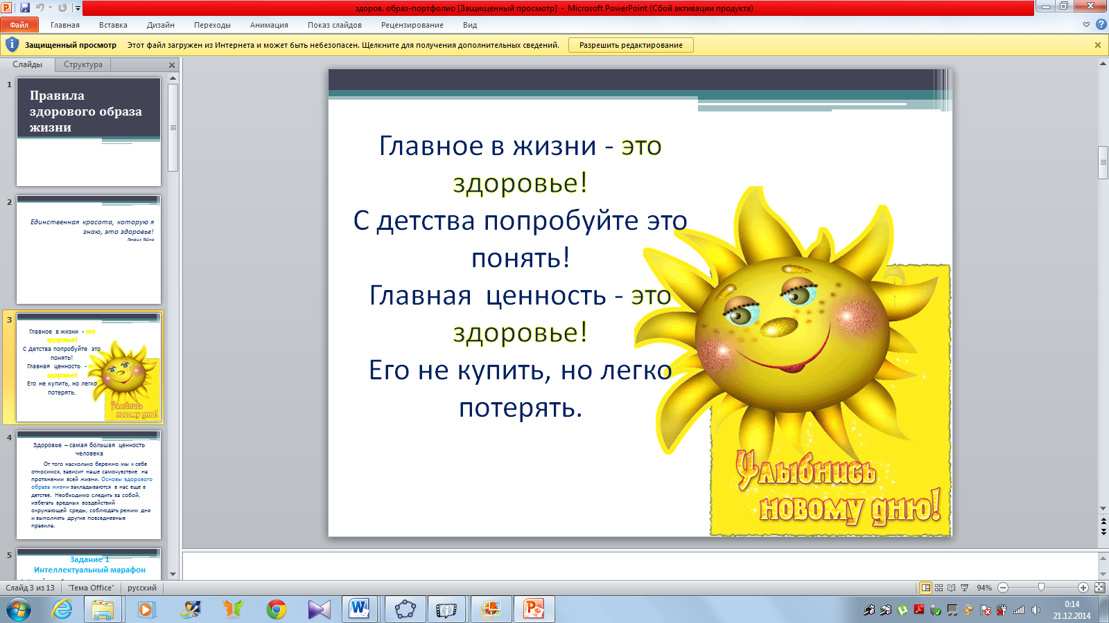

Многие задают себе вопрос: «Как прожить, чтобы не стареть?» И себе отвечают: «Так не бывает». Каждый человек хоть чем-то, да болеет. Но почему один попадает в больницу два раза за всю жизнь, а другой чуть ли не каждый месяц? Уже давно установлено, что за здоровьем надо следить с детства. Давайте проведем небольшое тестирование о своем здоровье, вам предлагается перечень утверждений, каждое из которых требует ответа «да» или «нет». Эта информация будет полезна, прежде всего, вам.
Тест «Твое здоровье».
1. У меня часто плохой аппетит.
2. После нескольких часов работы у меня начинает болеть голова.
3. Часто выгляжу усталым и подавленным, иногда раздраженным и угрюмым.
4. Периодически у меня бывают серьезные заболевания, когда я вынужден несколько дней оставаться в постели.
5. Я почти не занимаюсь спортом.
6. В последнее время я несколько прибавил в весе.
7. У меня часто кружится голова.
8. В настоящее время я курю.
9. В детстве я перенес несколько серьезных заболеваний.
10. У меня плохой сон и неприятные ощущения утром после пробуждения.
За каждый ответ «да» поставьте себе по 1 баллу и подсчитайте сумму.
Результаты.
1-2 балла. Несмотря на некоторые признаки ухудшения здоровья, вы в хорошей форме. Ни в коем случае не оставляйте усилий по сохранению своего самочувствия.
3-6 баллов. Ваше отношение к своему здоровью трудно назвать нормальным, уже чувствуется, что вы его расстроили довольно основательно.
7-10 баллов. Как вы умудрились довести себя до такой степени? Удивительно, что вы еще в состоянии ходить и работать. Вам немедленно нужно свои привычки, иначе…
Конечно, вы вправе не согласиться с данной интерпретацией результатов, но лучше давайте задумаемся о своем образе жизни и выделим основные правила здорового образа жизни.
Чтоб мудро жизнь прожить,
Знать надобно немало.
Два главных правила запомни для начала:
Ты лучше голодай, чем, что попало есть,
И лучше будь один, чем с кем попало.

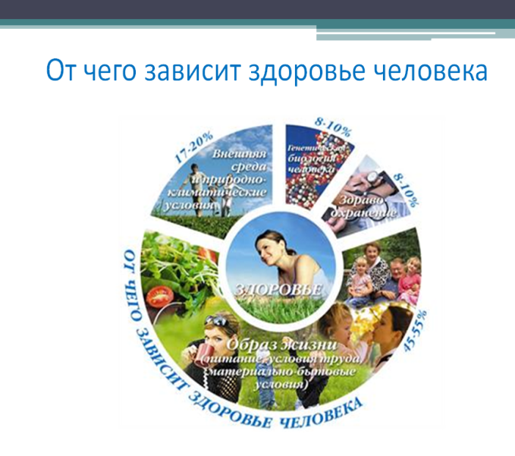

Правила здорового образа жизни:
1. Правильное питание;
2. Сон;
3. Активная деятельность и активный отдых;
4. Вредные привычки.

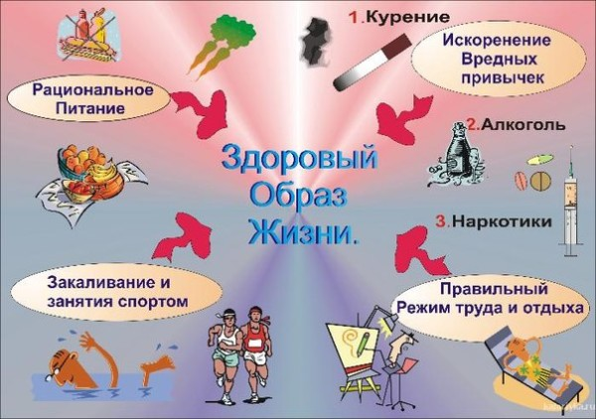

Остановимся на каждом пункте отдельно.
1ученик:
1. Правильное питание—основа здорового образа.



При правильном питании снижается заболеваемость, улучшается психологическое состояние детей, поднимается настроение, а самое главное — повышается работоспособность и интерес к учебной деятельности.
После большой перемены в мусорщице лежат пустые бутылки из-под лимонада, давайте немного поговорим о том, что мы пьем?
В любом случае, важно знать, что именно в газированных напитках может реально принести вред. Во-первых, это углеводы. В 0,33 л. Pepsi-Cola содержится 8 кусков сахара. Мало, кто стал бы пить такой сладкий чай или кофе. Все эти углеводы откладываются в жировые складки и способствуют развитию диабета. В диетические газировки для минимизации калорий добавляют различные подсластители. Самый опасный из них - белок Астартам. Он в 200 раз слаще сахара, вызывает аллергию, болезни желудка, нарушения работы печени, головные боли, ослабление памяти и зрения и даже припадки. Именно подсластители являются главными секретами газированной воды - они не утоляют жажду, а наоборот вызывают аппетит.
Газировка содержит кислоту, которая разъедает зубную эмаль и способствует появлению кариеса. Например, в яблочном соке кислоты содержится во много раз больше. Разница только в том, что там она натуральная, хоть и разъедает эмаль зубов, но не вымывает кальций, как это делает ортофосфорная кислота (Е338). Чаще всего в газировках используется именно она.
Также газировки содержат углекислый газ, который возбуждает желудочную секрецию, повышает кислотность и способствует метеоризму. Ну и разумеется кофеин. Если злоупотреблять напитком, можно получить кофеиновую зависимость или интоксикацию. Ее признаки - беспокойство, возбуждение, бессонница, желудочные боли, судороги, тахикардия и пр. В некоторых дозах кофеин может быть смертельным.
Пожалуй, самое коварное в газированной воде – это тара. Алюминиевые банки помогают разносить опасные заразные болезни. В момент вскрытия банки в контакт с ее содержимым вступают различные виды стафилококков, а также бактерии-возбудители сальмонеллеза и энтероколита, жидкость разливается по крышке и вместе со всеми бактериями оказывается внутри нас.
Кока-кола с успехом заменяет бытовую химию.
История кока колы утверждает, что во многих штатах США дорожная полиция всегда имеет в патрульной машине 2 галлона Колы, чтобы смывать кровь с шоссе после аварии.
Чтобы почистить туалет, вылейте банку Колы в раковину и не смывайте в течение часа.
Чтобы удалить ржавые пятна с хромированного бампера машины, потрите бампер смятым листом алюминиевой фольги, смоченным в кока коле.
Чтобы удалить коррозию с батарей в автомобиле, полейте батареи банкой Колы, и коррозия исчезнет.
Чтобы раскрутить заржавевший болт, смочите тряпку кока колой и обмотайте ею болт на несколько минут.
Чтобы очистить одежду от загрязнения, вылейте банку кока колы на груду грязной одежды, добавьте стиральный порошок и постирайте в машине как обычно. Кола поможет избавиться от пятен. Кока кола также очистит стекла в автомобиле от дорожной пыли.
О составе кока колы. Активный ингредиент кока колы - фосфорная кислота. Ее рН равен 2.8. За 4 дня он может растворить ваши ногти.
Для перевозки концентрата кока колы грузовик должен быть оборудован специальными поддонами, предназначенными для высококоррозионных материалов.
Дистрибьюторы кока колы уже 20 лет используют ее для очистки моторов своих грузовиков.
Все еще хотите бутылочку Колы?
Единственный безвредный компонент газировок - вода. Мертвая, безжизненная, дистиллированная, чтобы ее естественный вкус не нарушал вкус напитка, чтобы лимонад, производимый в любой точке земного шара, соответствовал строгому стандарту.
Чтобы уменьшить вред от любой газировки, в том числе и от Pepsi, необходимо следовать простым правилам:
1. Пейте ее холодной. Разрушение эмали зубов зависит и от температуры напитка. В Америке газировки пьют больше, чем в Европе, но ее всегда подают со льдом, и повреждений зубов у американских детей меньше.
2. Пейте через трубочку, чтобы избегать контакта с банкой.
3. Ограничьтесь одним стаканом 1-2 раза в неделю.
4. Откажитесь от газировки, если страдаете ожирением, диабетом, гастритом, язвой.
5. Не давайте газировку детям до 3 лет.
2 ученик: Теперь поговорим о беде нашего класса, это вечно валяющиеся пакетики из-под чипсов и сухариков и в довольно больших количествах, поэтому нельзя не заострить внимание на том,что мы едим?
Вкусовые качества чипсов и сухариков достигаются за счет применения различных ароматизаторов (правда, фирмы-производители почему-то называют их специями). Поэтому существуют всевозможные «чипсовые» и «сухариковые» разновидности, что называется, «на любителя».
Существуют и чипсы без привкусов, т.е. со своим натуральным вкусом, но по статистике, большинство наших с вами соотечественников предпочитают, есть чипсы с добавками: сыром, беконом, грибами, икрой. Стоит ли сегодня говорить, что на самом деле никакой икры нет - ее вкус и запах придали чипсам с помощью ароматизаторов. Больше всего надежды, что вкус и запах получен без применения синтетических добавок, если чипсы пахнут луком или чесноком. Хотя все равно шансы невелики. Чаще всего вкус у чипсов искусственный. Тоже самое в полной мере относится и к сухарикам. В этом вам помогут убедиться знакомые буквочки «Е», указанные в составе продукта и чипсов и сухариков.

Известны коды пищевых добавок, которым по воздействию на организм человека можно дать следующие характеристики: (распечатать и раздать детям
Запрещенные – Е103, Е105, Е111, Е121, Е123, Е125, Е126, Е130, Е152.
Опасные – Е102, Е110, Е120, Е124, Е127.
Подозрительные – Е104, Е122, Е141, Е150, Е171, Е173, Е180, Е241, Е477.
Ракообразующие – Е131, Е210-217, Е240, Е330.
Вызывающие расстройство кишечника – Е221-226.
Вредные для кожи – Е230-232, Е239.
Вызывающие нарушение давления – Е250, Е251.
Провоцирующие появление сыпи – Е311, Е312.
Повышающие холестерин – Е320, Е321.
Вызывающие расстройство желудка – Е338-341, Е407, Е450, Е461-466
Вы хотите чипсов и сухариков, приготовленных на дешевых гидрогенизированных жирах, притрушенных огромным количеством химикатов под названием «пищевые добавки» и содержащих огромные количества канцерогена-акриламида?..
3 ученик: Мы поговорили с вами о неправильном питании, а теперь назовем продукты, которые полезно есть, чтобы оставаться здоровым: фрукты, овощи, рыбу, бобовые и т. д. Сейчас я буду называть полезные качества продукта, а вы угадайте, чему они принадлежат.
Викторина
Салат, укроп, петрушка.
Зелень – хорошая профилактика инфаркта, улучшает водный баланс, благотворно влияет при малокровии, авитаминозе.
Сельдерей.
Древние греки и римляне не обходились без него ни в будни, ни в праздники. Высокие пищевые и целебные достоинства этого растения определяют более чем сорок вкусовых, витаминных и биологически активных веществ. Исследования американских ученых показали, что корни этого растения – идеальное средство для снижения артериального давления.
Топинамбур.
В клубнях этого растения витаминов С и В вдвое, а солей железа втрое больше, чем в картофельных.
Особенно полезно это растение для больных диабетом, страдающих малокровием, нарушениями обмена веществ и желудочными заболеваниями.
Морковь
Употребление этого овоща очень полезно для зрения и для профилактики раковых заболеваний.
Капуста
Этот овощ улучшает обмен холестерина и является сильным антиаллергеном.
Свекла
А этот овощ улучшает работу кишечника, снижает артериальное давление. Наличие йода в этом корнеплоде делает ее ценным для профилактики заболевания щитовидной железы и укрепления иммунитета. Обеспечивает организм фосфором, калием, кальцием, натрием и хлором.
Баклажаны
Этот овощ малокалориен, зато в нем много фолиевой кислоты, а это значит, что он ускоряет вывод из организма холестерина, избытка воды и поваренной соли, усиливает способность инсулина понижать уровень сахара и способствует процессу образования эритроцитов в крови.
Яблоки
Обладают общеукрепляющим действием. Хороши для почек, сердечно-сосудистой системы, обмена веществ.
Груши
Повышают прочность капиллярных сосудов, оказывают противосклеротическое действие, способствует выведению из организма воды и поваренной соли.
Вишня, черешня
Общеукрепляющие фрукты, полезные при малокровии.
Малина
Улучшает пищеварение при атеросклерозе и гипертонической болезни.
Черная смородина
Богата общеукрепляющим витамином С.
4 ученик:
2. Сон очень положительно влияет на организм человека. Много споров вокруг того, сколько же надо спать человеку? Раньше утверждалось, что ребенок должен спать 10-12 часов, подросток – 9-10 часов, взрослый – 8 часов. Сейчас многие приходят к мнению, что это все индивидуально, некоторым нужно побольше, некоторым поменьше. Но главное – человек не должен чувствовать усталость после сна и быть бодрым весь день.
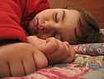
Я начинаю пословицу, а вы заканчиваете.
Пословицы:
1. От хорошего сна … Молодеешь
2. Сон – лучшее … Лекарство
3. Выспишься - … Помолодеешь
4. Выспался – будто вновь… Родился
5 ученик:
3. Активная деятельность и активный отдых.
Статистика: сидячий образ жизни – это одна из ведущих 10-и причин смерти и инвалидности во всем мире. Дефицит физической активности – это причина 2-х миллионов смертей в год. Менее 30% молодежи ведет активный образ жизни, достаточный для того, чтобы в будущем сохранить свое здоровье. 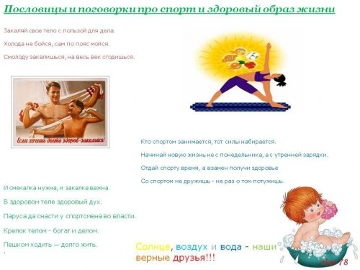
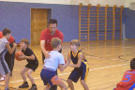

Учитель:
4. Вредные привычки.
КУРЕНИЕ
Из истории
Курение табака возникло еще в глубокой древности. Высадившись на берегах Америки, Колумб и его спутники увидели туземцев, которые держали во рту пучки дымящейся травы.
Во Францию табак попал из Испании, его привез посол Жан Нико в подарок королеве Екатерине Медичи. От фамилии «Нико» произошло слово «никотин».
Наказания
В Китае, замеченного в курении ученика ожидает изнурительное наказание – тренировка на велотренажере;
В конце XVI столетия в Англии за курение казнили, а головы казненных с трубкой во рту выставляли на площади;
В Турции курильщиков сажали на кол;
В царствование Михаила Романова за курение полагалась смертная казнь. Всех, у кого найден табак, «надобно пытать и бить на козле кнутом, пока не признается, откуда добыл…»
В нашем гуманном обществе нет таких наказаний, но может быть эти картинки заставят вас задуматься стоит ли начинать (фотографии: легкое здорового человека, легкое курильщика)
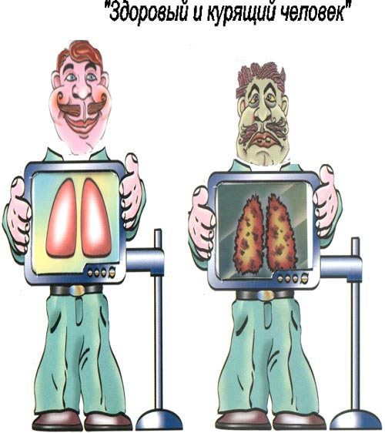

АЛКОГОЛИЗМ- хроническое заболевание, обусловленное систематическим употреблением спиртных напитков. Проявляется физической и психической зависимостью от алкоголя, психической и социальной деградацией, патологией внутренних органов, обмена веществ, центральной и периферической нервной системы. Нередко возникают алкогольные психозы.
НАРКОМАНИЯ
Официальная статистика в отношении наркомании очень тревожна.
В течение последних 6 лет распространенность наркомании среди подростков увеличилась в 10 раз.
Сам термин "наркомания" связан с понятием "наркотик" (от греч. narkotikos- усыпляющий).
Группу наркотиков в узком смысле слова составляют так называемые опиаты – вещества, которые добывают из мака: морфин, кодеин, героин, метадон.
Говоря о наркомании, мы имеем ввиду вещества, формирующие психическую зависимость от их потребления. Таким образом, в настоящее время термин "наркотическое вещество" (наркотик) применяется по отношению к тем ядам или веществам, которые способны вызвать эйфоризирующее, снотворное, болеутоляющее или возбуждающее действие.
Согласно международному принятому определению, наркомания - это нарушение психики, заключающееся в сильном желании принять определённое вещество (или вещество из определённой группы) в ущерб другим видам деятельности и упорное продолжение использования вещества несмотря на пагубные последствия. Синонимом термина наркомания является понятие "зависимость".
6 ученик:
ОСНОВНЫЕ ВРЕДНЫЕ ФАКТОРЫ, ДЕЙСТВУЮЩИЕ НА ЧЕЛОВЕКА ЗА КОМПЬЮТЕ:
сидячее положение в течение длительного времени;
воздействие электромагнитного излучения монитора;
утомление глаз, нагрузка на зрение;
перегрузка суставов кистей;
стресс при потере информации.

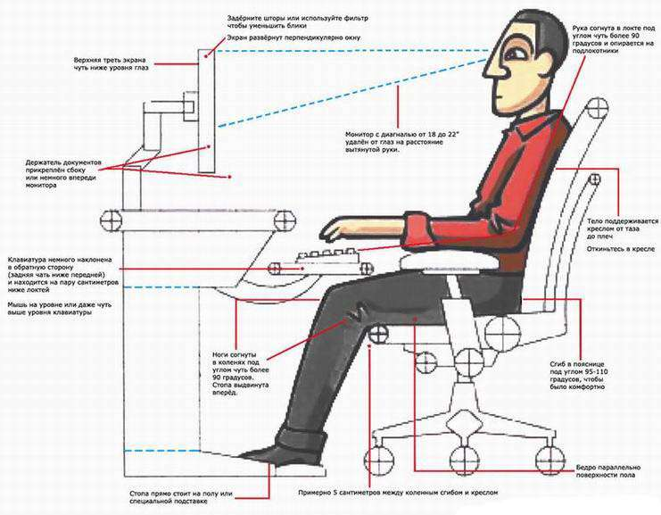
Сидячее положение.
Казалось бы, за компьютером человек сидит в расслабленной позе, однако она является для организма вынужденной и неприятной: напряжены шея, мышцы головы, руки и плечи, отсюда остеохондроз, а у детей - сколиоз. У тех, кто много сидит, между сиденьем стула и телом образуется тепловой компресс, что ведет к застою крови в тазовых органах, как следствие -простатит и геморрой, болезни, лечение которых - процесс длительный и малоприятный. Кроме того, малоподвижный образ жизни часто приводит к ожирению.
Электромагнитное излучение.
Современные мониторы стали безопаснее для здоровья, но еще не полностью. А если на Вашем столе совсем старенький монитор, лучше держитесь от него подальше.
Воздействие на зрение.
Глаза регистрируют самую мелкую вибрацию текста или картинки, а тем более мерцание экрана. Перегрузка глаз приводит к потере остроты зрения. Плохо сказываются на зрении неудачный подбор цвета, шрифтов, компоновки окон в используемых Вами программах, неправильное расположение экрана.
Перегрузка суставов кистей рук.
Нервные окончания подушечек пальцев как бы разбиваются от постоянных ударов по клавишам, возникают онемение, слабость, в подушечках бегают мурашки. Это может привести к повреждению суставного и связочного аппарата кисти, а в дальнейшем заболевания кисти могут стать хроническими.
Памятка для школьников
Семь правил здорового образа жизни для школьников.
Если ты хочешь хорошо учиться, быть ловким и умелым, запомни несколько правил, которые помогут тебе добиться успехов во всех делах.
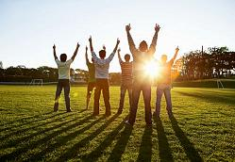 | Правило №1 «Организуй свой режим дня»  Спать, гулять, делать уроки, принимать пищу необходимо в одно и тоже время. Твой организм быстро привыкнет к режиму, ему легче будет справляться с любой нагрузкой.
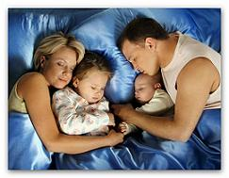 | Правило №2 «Здоровый сон – залог здоровья»  Спать надо не менее 10 часов, именно столько необходимо для отдыха клеток мозга.
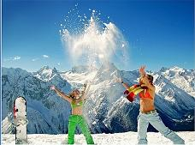 | Правило №3 «Больше двигайся»  Утро начинай с водных процедур и сделай гимнастику. Обязательно гуляй не менее 2-3 часов в день. Не пропускай уроки физкультуры. Посещай бассейн. Плавание поможет тебе укрепить мышцы спины и пресса.
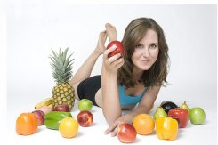 | Правило №4 «Питайся правильно»  Для твоего растущего организма необходимы витамины, минеральные вещества, поэтому питание должно быть разнообразным. В твоём рационе должны быть молочные продукты, каши, овощи и фрукты, ягоды, орехи. Пей натуральные соки, компоты и кисели. Полезно пить чистую воду не менее 4-х стаканов в день.
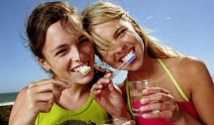 | Правило №5 «Берегите зубы»  Чистить зубы нужно 2 раза в день: утром – после завтрака, и вечером – перед сном. Важно правильно чистить зубы, этому тебя научит врач-стоматолог, которого необходимо посещать 2 раза в год.
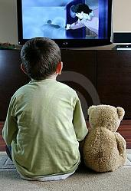 | Правило №6 «Берегите зрение»  Чтобы зрение было хорошим, необходимо соблюдать определённые правила. Когда ты смотришь телевизор, отойди на 4 шага от экрана, сядь удобно, во время рекламы отвлекись. Не увлекайся работой за компьютером. В любом случае, у экрана проводить не более 2 часов.
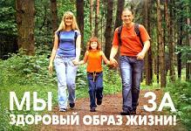 | Правило №7 «Не совершай плохих поступков»  Будь доброжелателен с другими, уважай окружающих тебя людей, и тогда твоя жизнь будет интереснее, радостнее и веселее!

5. Заключительное слово:
Ребята, сегодня мы говорили о том, что здоровье – это самая большая ценность для человека. Мы построили наш «дом здоровья». Пусть он будет крепким, надёжным и долговечным.
Желаю вам:
- Никогда не болеть;
- Правильно питаться;
- Быть бодрыми;
- Вершить добрые дела.
В общем, вести здоровый образ жизни!
6. Рефлексия
Что интересного вы узнали сегодня?
Какие выводы для себя сделали?
Задание ученикам. Продумать к следующим беседам ответы на вопросы:
1) Почему люди курят, употребляют алкоголь, наркотики?
2) Как употребление ПАВ влияет на их здоровье, внешний вид и жизнь людей?
3) Почему после школы многие прекращают заниматься физкультурой?
Помните, ваше здоровье - в ваших руках!

